Anexo 1: Modelo Relatório Socioambiental

PRÊMIO - ESCOLA CIDADÃ E PROFESSOR DESTAQUE

1) Identificação da Escola/Entidade
Associação de Pais e Amigos dos Excepcionais de Chapeco-SC
Endereço: Travessa Encantado 148-E, Bairro Palmital, Chapecó, CEP: 89.814-150;
Bairro: Palmital
Cidade: Chapecó - SC
E-mail: apaechapeco@gmail.com - apaechapeco@sed.sc.gov.br
CNPJ: 82.804.733/0001-43
Telefones para contato: (49) 3322-1543, (49) 9843-48488

2) Responsável pelo relatório
Nome completo: Clarice Da S. A. Dos Santos;
E-mail: pedagogico.apaechapeco@gmail.com
Telefone (whatssap): (49) 98434-8016
Função ou disciplina: Coordenadora Pedagógica

3) Indicação do Professor: considerando a quantiade, a dedicação e o emprenho das professoras envolvidas nos projetos de sustentabilidade – tofdas atuando ativamente na mediação e orientação dos educandos no processo de conscietização – optou-se por não inidcar um único professor destaque.

4) Abrangência do relatório socioambiental público alvo:
Educandos dos turnos matutino e vespertino níveis do SC (Serviço de Convivência) atendidos na oficina Terapia Verde, professoras Analice de Oliveira Zeviescki, Cinara Czarnobai Vaurek, Jessica da Vega, Valdete Regina Catalan Costella.
Educandos dos turnos matutino e vespertino níveis do SEVIL (Serviço de Vivências Laborais) atendidos: na oficina de alimentos, sustentabilidade e amigos multiplicadores, professoras Analice Nogueira dos Santos , Elizandra Maria Barp Prates, Gracieli Schneider Kovaleski e Karoline Weber.
Educandos dos turnos matutino e vespertino níveis do SAE (Serviço de Atendimento Específico) atendidos na oficina de tampinhas, professoras Ana Paula Lima, Rebeca Faustino Torres Danelli, Maiara Pruencia Giachini, Maiara Von Muhlen, Simone Lazzarotto Szimanski Sobierai, Fabiane da S. Brazzo, Vitoria Carolina da Silva.
O número total de educandos envolvidos nessas oficinas oficinas é 143; Colaboradores (Administrativo, Equipe Clínica e Pedagógica, Serviços Gerais) 76; Voluntários 36; Diretoria Executiva 09; Conselho de Administração 09; Conselho Fiscal 06; Clube de Mães 12.

5) Detalhamento do relatório socioambiental
Ações que Fazem a Diferença
A instituição desenvolve diversas ações voltadas à preservação do meio ambiente, incentivando o reaproveitamento e a transformação de resíduos e materiais em novos recursos úteis. Essas ações seguem etapas bem definidas, iniciando com a chegada dos alimentos e finalizando com a produção do húmus, com a participação ativa de educandos, professores e colaboradores. As tarefas são estruturadas em níveis, conforme o grau de complexidade na execução.

Fonte APAE 2025

OBJETIVO GERAL
Desenvolver atividades educativas voltadas à conscientização ambiental e à sustentabilidade.

OBJETIVOS ESPECÍFICOS
Oportunizar aos educandos conhecimentos e vivências coletivas sobre o educação ambiental, uso e benefícios que os chás podem trazer a sua vida diária, não só pelos seus efeitos terapêuticos, mas também pela sua capacidade de promover um estilo de vida mais saudável e equilibrado.
Reutilizar os resíduos orgânicos gerados na instituição por meio da minhocultura, reduzindo o impacto ambiental do descarte incorreto, produzindo fertilizante natural rico em nutrientes, fortalecendo a educação ambiental e contribuindo para a redução de custos com adubo.
Estimular a consciência ecológica e a sustentabilidade por meio da coleta e reaproveitamento de tampinhas plásticas, incentivando a reciclagem, a diminuição de resíduos sólidos, aprimoramento das habilidades de vida diária, oferecendo experiências práticas que promovam a autonomia funcional a propagação de ideias e uma consciência crítica sobre as atividades humanas.
OFICINA TERAPIA VERDE: NÍVEL SC I, II
Tem como objetivo principal desenvolver atividades relacionadas ao plantio e aos cuidados com diferentes tipos de chá, promovendo também o uso da medicina natural no tratamento de sintomas leves. Ressalta-se, contudo, a importância de sempre buscar orientação de um profissional especializado em casos de sintomas graves ou persistentes.
Etapa/Ação 01: Preparação e organização do espaço da Terapia Verde;
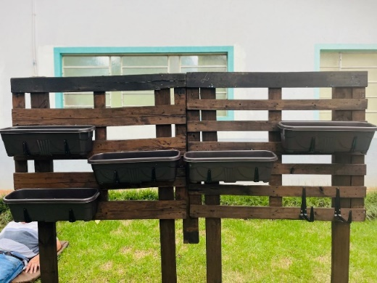
Fonte: APAE 2025
Etapa/Ação 02: Educandos preparando a terra com húmus produzidos na APAE, adubo da composteira, folhas secas retiradas do bosque;
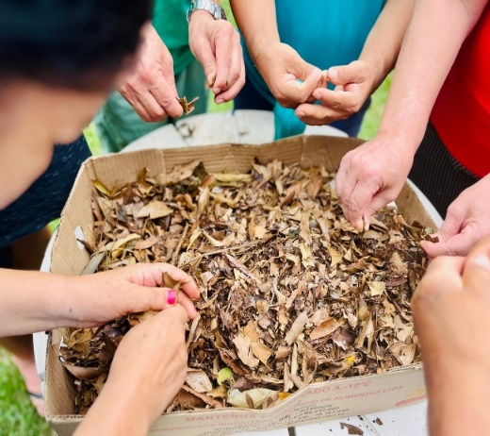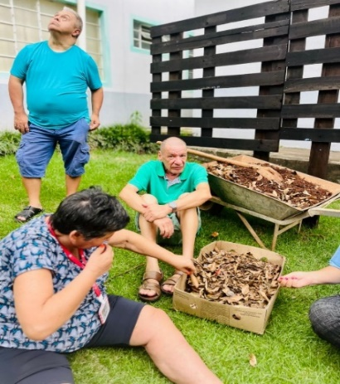
Fonte: APAE 2025
Etapa/Ação 03: Plantação das mudas de chá nos vasos retangulares;
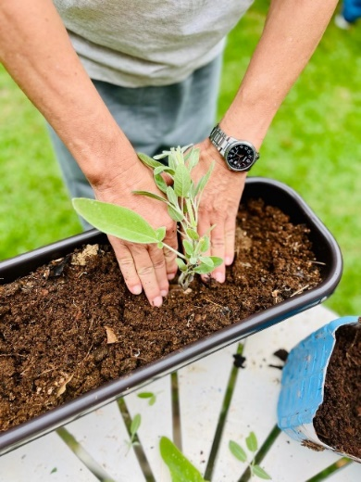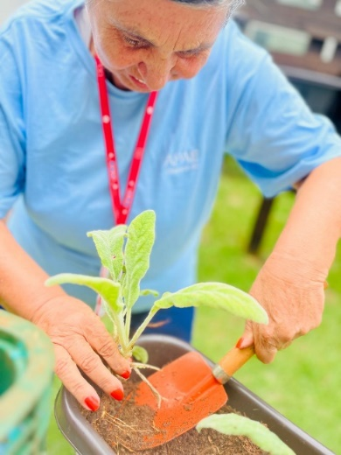
Fonte: APAE 2025
Etapa/Ação 04: Plaquinha de identificação nos vasos;
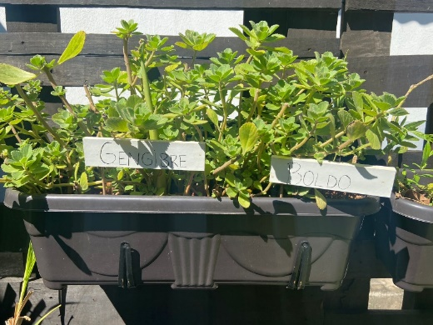
Fonte: APAE 2025
Etapa/Ação 05: Regar os chás com regadores recicláveis feitos de garrafas PET;
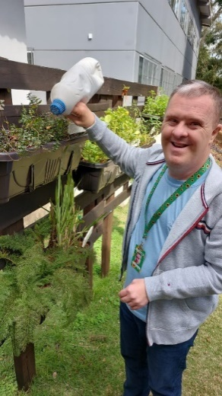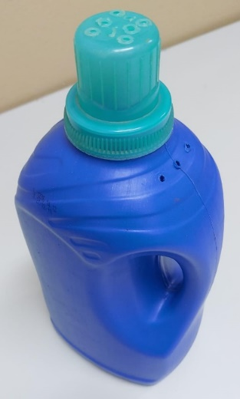
Fonte: APAE 2025
Etapa/Ação 06: Mostra pedagógica da Terapia Verde para educandos e colaboradores da instituição.
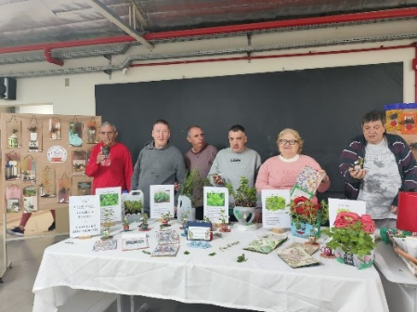
Fonte: APAE 2025
Etapa/Ação 07: Socialização educandos do Serviço de Convivência e degustação de chá.
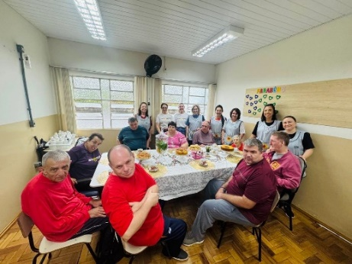
Fonte: APAE 2025

OFICINA DE ALIMENTOS: NÍVEL SEVIL III
Os educandos do SEVIL III, das turmas dos turnos matutino e vespertino, são os responsáveis pelas atividades da Oficina de Alimentos, atuando com crescente independência no manuseio de objetos leves e no cumprimento das orientações propostas.
A principal intenção da oficina de alimentos é desenvolver habilidades funcionais dos educandos, trabalhar autonomia, reforçar hábitos de higiene, preparo de alimentos, autocuidado, trabalho em equipe e aprender a importância de uma alimentação saudável.
As atividades desta oficina acontecem no decorrer do ano letivo, duas vezes por semana ou conforme o recebimento de alimentos. Acompanhados pela professora os educandos realizam as seguintes atividades:
Etapa/Ação 01: Legumes, frutas e verduras fornecidos pelo Programa Mesa Brasil são inicialmente recebidos pelas cozinheiras, que realizam a triagem e o armazenamento adequado na cozinha. Em seguida, os alimentos são repassados à professora responsável, que organiza o planejamento para o preparo com os educandos.

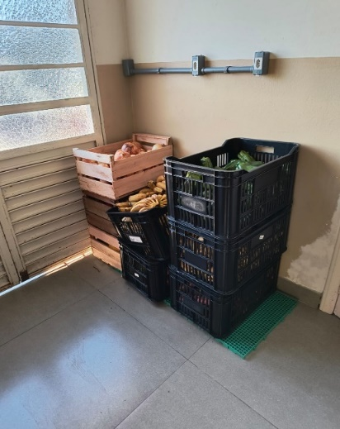
Fonte: APAE 2025

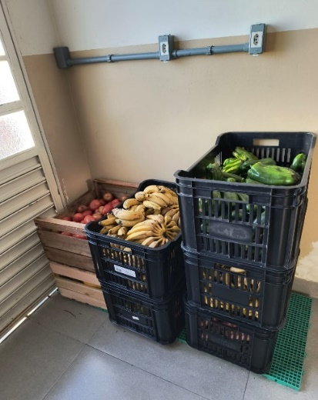
Fonte: APAE 2025

Etapa/Ação 02: Os educandos, acompanhados pela professora e devidamente paramentados com jaleco, touca e luvas, retiram os alimentos da cozinha utilizando um carrinho com rodinhas, o que facilita a locomoção. Em seguida, transportam os alimentos até a sala de aula. A presença de rampas de acesso na instituição contribui para tornar esse deslocamento ainda mais acessível e seguro.
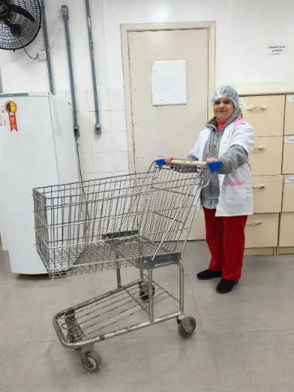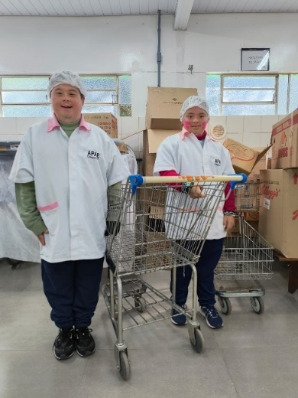 Fonte: APAE 2025

Etapa/Ação 03: A sala de aula é equipada com uma bancada contendo três cubas e torneiras, permitindo que os educandos realizem as atividades de higienização de maneira adequada e organizada.
Bancada instalada na sala de aula;
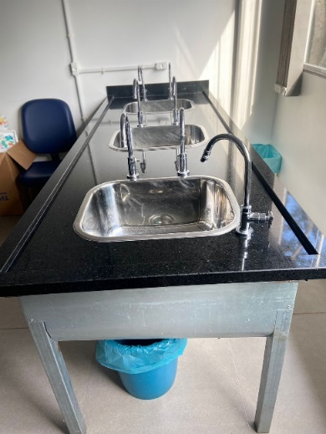
Fonte: APAE 2025

Sala de aula adaptada para oficina de alimentos;
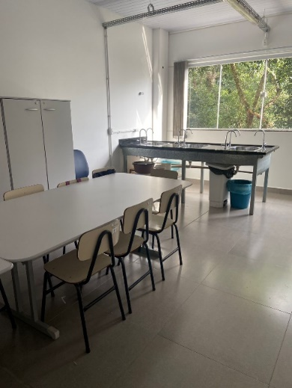
Fonte: APAE 2025
A instituição disponibiliza todos os materiais necessários, como luvas e toucas descartáveis, álcool, água sanitária, detergente, esponjas, panos de louça, bacias, lixeiras, sacos de lixo, tábuas e facas sem ponta ou fio, além de Materiais pedagógicos de apoio (cartazes, fichas, imagens, pirâmide alimentar). Todo o processo é cuidadosamente planejado, priorizando o bem-estar e a segurança dos alunos durante a realização das atividades.
Etapa/Ação 04: A higienização tem início com a chegada dos legumes, frutas e verduras à sala de aula. Os educandos, com orientação da professora, realizam a triagem dos alimentos, separando aqueles em bom estado das partes estragadas ou danificadas. As sobras impróprias para o consumo são descartadas em lixeiras específicas, destinadas a Oficina de Minhocultura, onde serão reaproveitadas na produção de adubo orgânico.
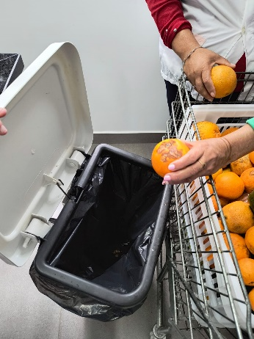
Fonte: APAE 2025
Etapa/Ação 05: A lavagem dos legumes, frutas e verduras é feita individualmente com detergente neutro e esponja para aqueles com casca mais grossa, quando necessario são colocados de molho em uma solução sanitizante, após isso enxaguados com bastante água corrente para eliminar todas as impurezas.

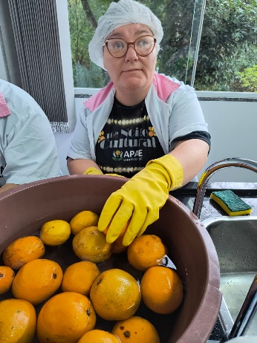

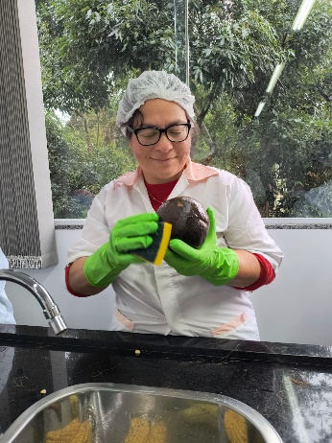
Fonte: APAE 2025

Etapa/Ação 06: O corte dos legumes, frutas e verduras é feito de acordo com o nível de dificuldade, sob a orientação da professora, sempre evitando eventuais acidentes, para isso é disponibilizado facas sem ponta e fio.
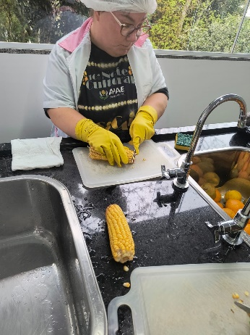
Fonte: APAE 2025
Etapa/Ação 07: A secagem é feita com pano limpo ou naturalmente em recipientes apropriados.
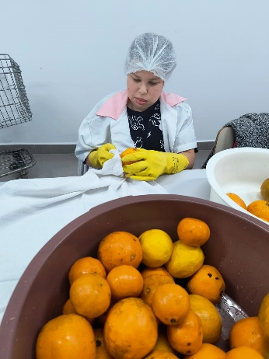
Fonte: APAE 2025
Etapa/Ação 08: Os legumes, frutas e verduras são transportados no carrinho novamente até a cozinha e guardados preferencialmente na geladeira até o consumo.
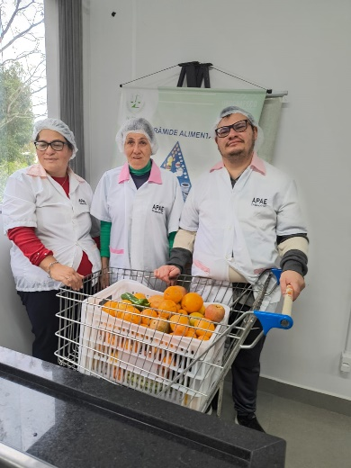
Fonte: APAE 2025

OFICINA SUSTENTABILIDADE: NÍVEL SEVIL II
Os educandos do SEVIL II, das turmas matutino e vespertino, são responsáveis pela Oficina de Sustentabilidade, que abrange atividades no minhocário, na composteira e na horta. Eles atuam com autonomia, manuseando objetos mais pesados e seguindo as orientações com responsabilidade.
Todos os resíduos alimentares gerados na instituição são recolhidos diariamente pelos educandos, sob a orientação da professora, da seguinte forma:
Após o lanche matutino e vespertino, os educandos utilizam um carrinho de mão para recolher os resíduos das lixeiras do refeitório, que já estão devidamente separadas e identificadas conforme o destino adequado: minhocário ou composteira.
Lixeiras refeitório para resíduos minhocário e composteira.
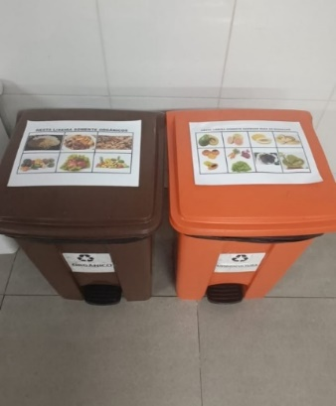
Fonte: APAE 2025

MINHOCÁRIO
Nem todos os resíduos orgânicos são adequados para o processo do minhocário. Por isso, apenas alimentos como abacate, alface, cenoura, beterraba, caqui, borra de café, erva-mate, mamão, melão, banana e goiaba são depositados em uma lixeira exclusiva, destinada ao material que será utilizado na produção de húmus.
Etapa/Ação 01: Os educandos recolhem esses alimentos nas lixeiras do refeitório e levam para o minhocário.
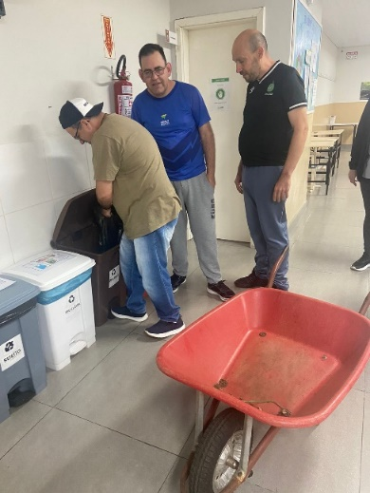
Fonte: APAE 2025
Etapa/Ação 02: Os residuos trazidos para o minhocário são depositados em leiras (9 espaços separados por em media 1 metro).
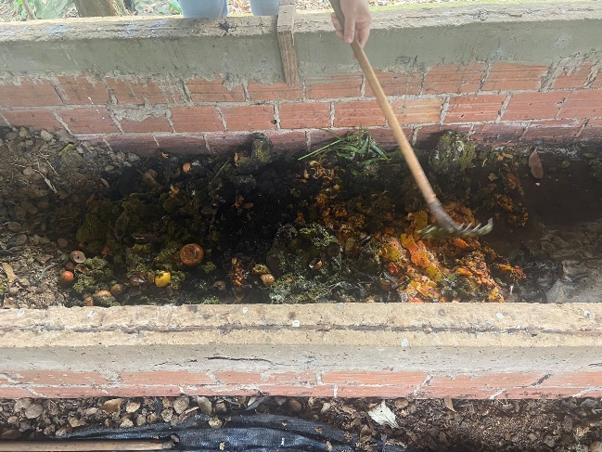
Fonte: APAE 2025
Etapa/Ação 03: Colocado camadas de alimentos e esterco de cavalo seco, recolhido na instituiçao espaço da equoterapia, até atingir em média 40 centimetros de altura.
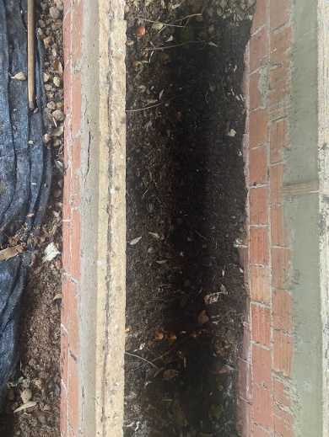
Fonte: APAE 2025
Etapa/Ação 04: Após coberto com sombrite para evitar roedores e permanece por no mimímo 60 dias na leira em decomposição.
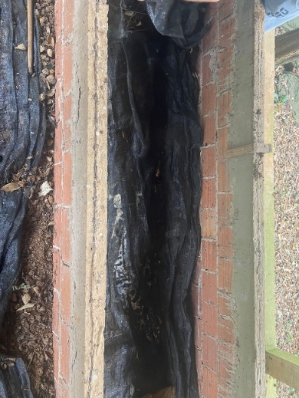
Fonte: APAE 2025
Etapa/Ação 05: Depois da decomposição é retirado da leira o húmos e colocado para secar em local seco e coberto no espaço do minhocário. Todos os dias os educandos reviram o húmos com o rastelo pra acelerar o processo de secagem.
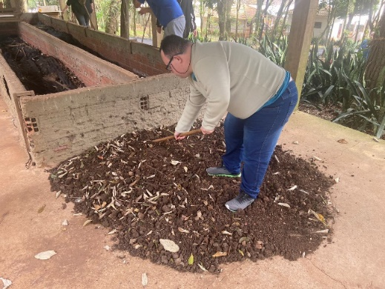
Fonte: APAE 2025
Etapa/Ação 06: Ainda no minhocário o húmos é peneirado para separar daquela parte que não se decompôs e precisa de mais tempo na leira.
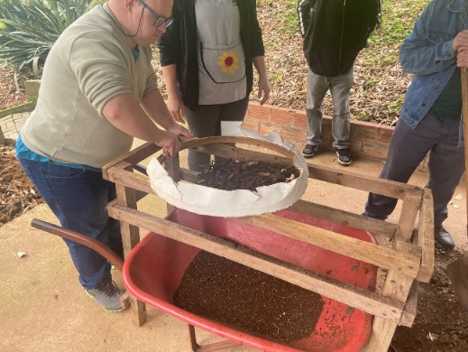
Fonte: APAE 2025
Etapa/Ação 07: Terminado esse processo, o húmus pronto para o consumo é levado no carrinho de mão para a sala onde será embalado e pesado em pacotes de 2 Kg para a venda, pacotes 1 kg para presentes e 40 gramas para lembrancinhas da instituição, uma parte também é utilizada na horta, na jardinagem e oficina Terapia Verde.

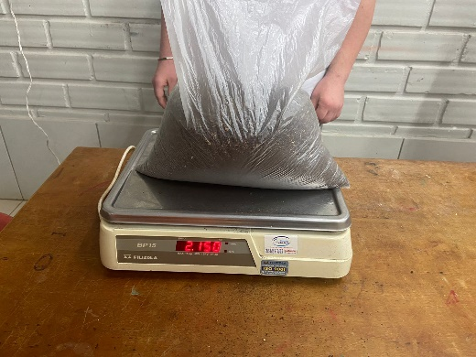
Fonte: APAE 2025

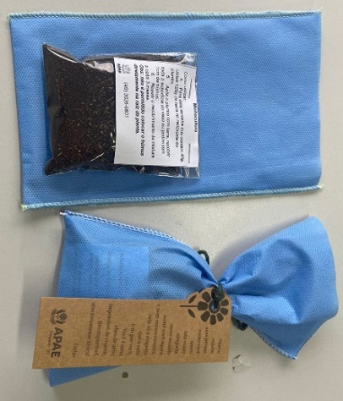
Fonte: APAE 2025

COMPOSTEIRA
Os resÍduos que não são utilizados para o minhocário vai para a composteira, são eles alimentos temperados, ossos, carnes, produtos laticínios, cítricos , etc.
Etapa/Ação 01: Os educandos recolhem esses alimentos nas lixeiras do refeitório e levam para a composteira.
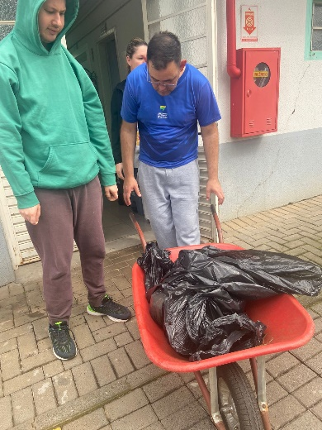
Fonte: APAE 2025
Etapa/Ação 02: Na composteira é feito camadas de alimentos cobertos por folhas secas recolhidas no bosque da instituição.

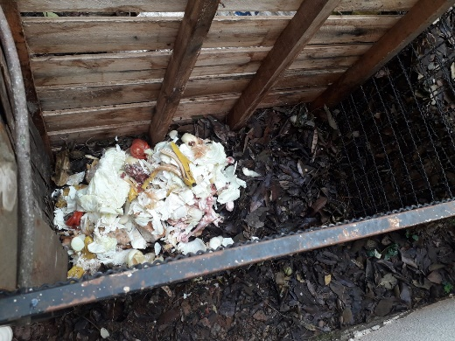
Fonte: APAE 2025

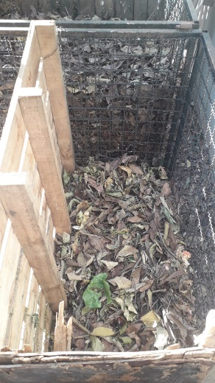
Fonte: APAE 2025

Etapa/Ação 03: São feitos buracos de aproximadamente 30 cm para evitar a formação de gases e evitar mal cheiro.
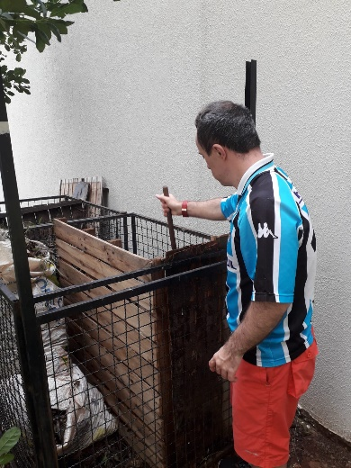
Fonte: APAE 2025
Etapa/Ação 04: Esses resíduos ficam aproximadamente 180 dias em decomposição. Depois disso é retirado e depositado em local apropriado para o consumo interno da instituição (na horta, na jardinagem e oficina Terapia Verde).
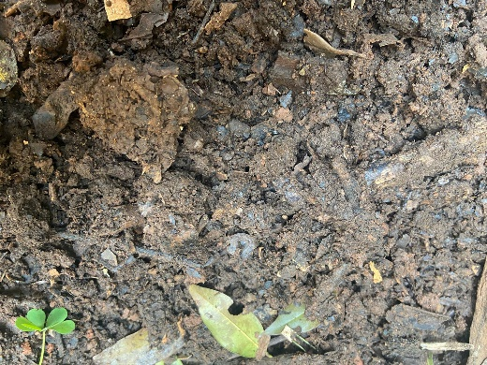
Fonte: APAE 2025

HORTA
Os educandos do SEVIL II responsáveis pelo minhocário e composteira, também contam com um espaço dedicado ao cultivo de hortaliças e temperos, para isso, utilizam o húmus (fertilizante) produzido por eles mesmos, participando ativamente de todas as etapas das ações sustentáveis.
Etapa/Ação 01: Organizar o canteiro e adubar a terra;
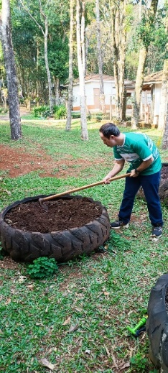
Fonte: APAE 2025
Etapa/Ação 02: Plantar os temperos verde (cebolinha, salsinha e alho).
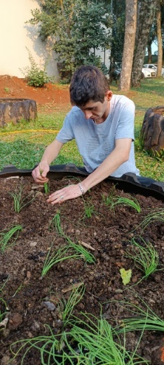
Fonte: APAE 2025
Etapa/Ação 03: Regar os tempeiros;
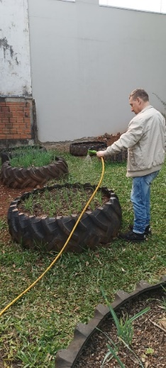
Fonte: APAE 2025

Etapa/Ação 04: Capinar e retirar matos;
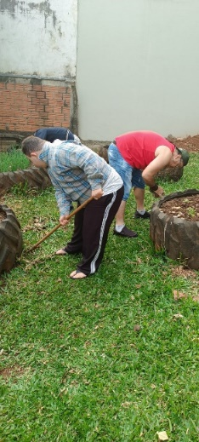
Fonte: APAE 2025
Etapa/Ação 05: Colher e entregar para a Oficina de alimentos fazer a higienização e por fim ser consumido no lanche da instituição.
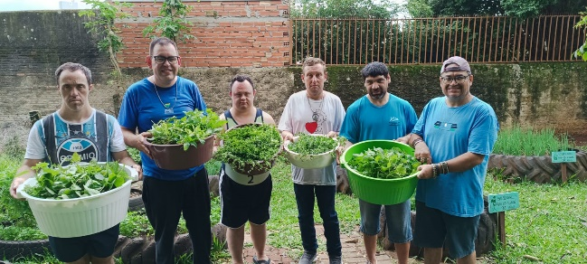
Fonte: APAE 2025

OFICINA AMIGOS MULTIPLICADORES: NÍVEL SEVIL I
Os educandos do SEVIL I, das turmas dos turnos matutino e vespertino, são os responsáveis pela Oficina dos Amigos Multiplicadores, desenvolvem atividades dentro da instituição voltadas à conscientização e à disseminação de informações entre os colaboradores e demais educandos, por meio de campanhas educativas, realizadas mensalmente.
A oficina Amigos Multiplicadores tem como principal objetivo incentivar o protagonismo estudantil, por meio do estudo de temas específicos. Os participantes aprofundam seus conhecimentos por meio de pesquisas orientadas, leituras, entrevistas, vídeos educativos, recursos da internet e vivências práticas, e depois compartilham esse saber com colegas e funcionários da instituição. Um dos temas escolhidos foi a “importância da água no meio ambiente”, a partir dai os educandos seguiram os seguintes passos:
Etapa/Ação 01: Levantamento com os educandos de informações por meio de pesquisas, leituras e vídeos pertinentes ao tema selecionado;

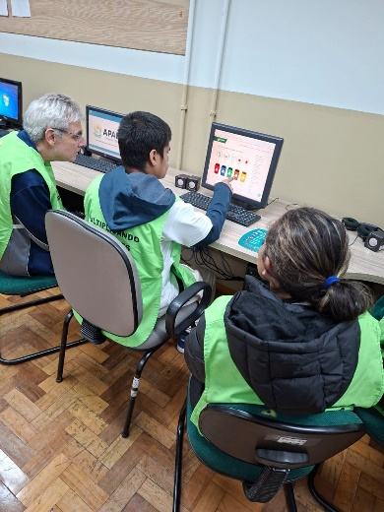
Fonte: APAE 2025

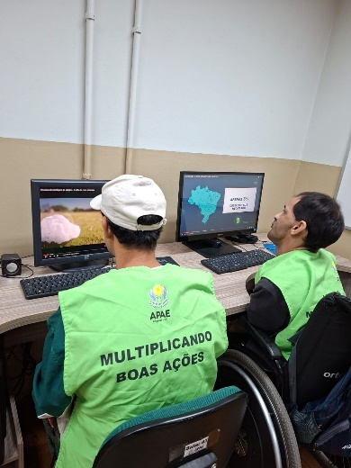
Fonte: APAE 2025

Etapa/Ação 02: Elaboração de materiais didáticos, construção de maquetes de todo o processo de tratamento da água e representação temática de um oceano.

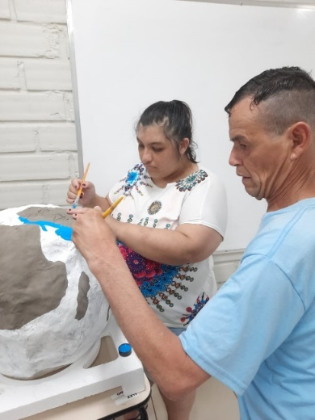
Fonte: APAE 2025

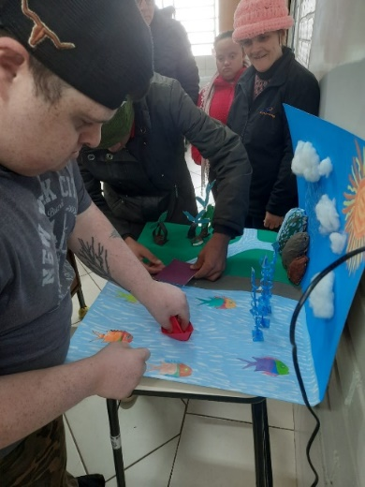
Fonte: APAE 2025

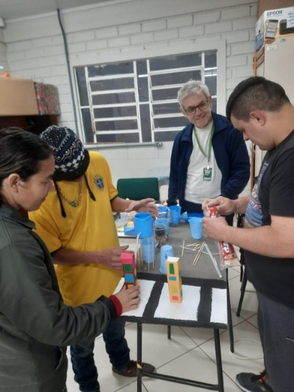
Fonte: APAE 2025

Etapa/Ação 03: Convite para todos os níveis participarem de um concurso do mascote da reciclagem, e também para as turmas criarem um animal que vive no fundo do mar, tudo com materiais reciclaveis.
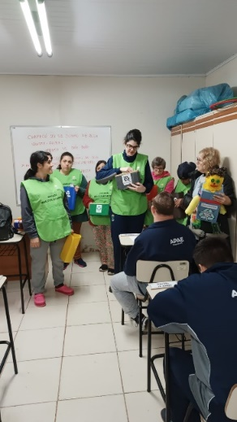
Fonte: APAE 2025

Etapa/Ação 04: Mostra dos mascotes criados e dos animais marinhos confeccionados com materiais recicláveis, aberta a colegas e funcionários da instituição.

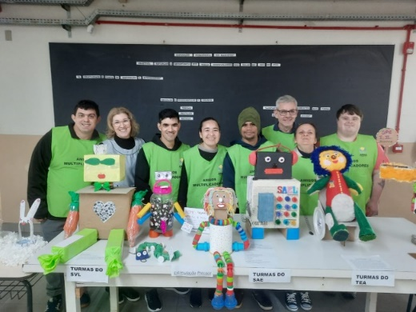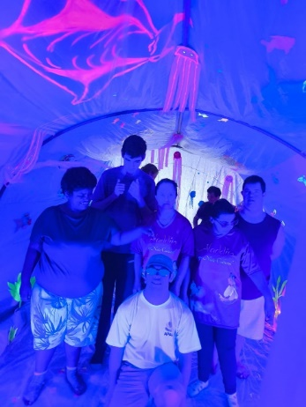
Representação temática de um oceano.
Fonte: Apae 2025.

Fonte: APAE 2025

OFICINA SEMEANDO BOAS IDEIAS: NÍVEL SAE I, II, III

Os educandos do SAE (Serviço de Atendimento Especializado), das turmas dos turnos matutino e vespertino, são os responsáveis pelas atividades pedagógicas relacionadas à coleta, separação e classificação de tampinhas plásticas, conforme orientação das professoras. Paralelamente, o projeto desenvolve ações sociais que envolvem famílias, colegas e a comunidade escolar na arrecadação e reciclagem desses materiais, promovendo valores como cooperação, responsabilidade e consciência coletiva.
A Oficina Semeando Boas Ideias tem como objetivo promover a inclusão social, estimular o desenvolvimento cognitivo e motor, e fortalecer a conscientização ambiental de educandos com deficiência intelectual, por meio da coleta, triagem, montagem e utilização de tampinhas plásticas em atividades pedagógicas significativas. As atividades com as tampinhas acontecem da seguinte forma:
Etapa/Ação 01: As tampinhas arrecadadas são depositadas em lixeiras específicas, localizadas na área coberta da instituição.
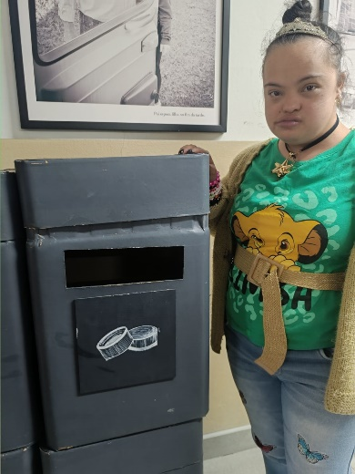
Fonte: APAE 2025
Etapa/Ação 02: Em seguida, as professoras acompanham os educandos até esse espaço para recolher as tampinhas e levá-las à sala de aula.
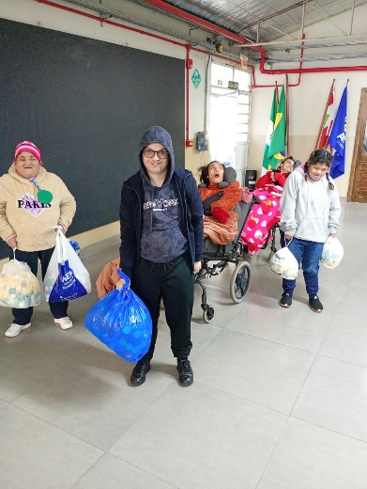
Fonte: APAE 2025

Etapa/Ação 03: Na sala de aula, as tampinhas são separadas por cor.
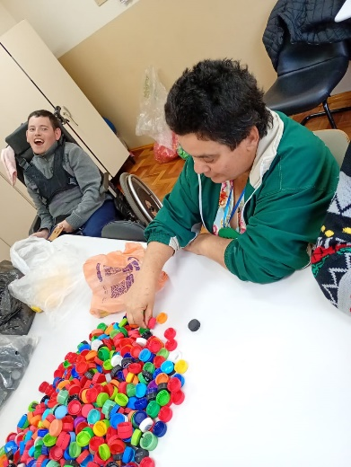
Fonte: APAE 2025
Etapa/Ação 04: Após separação são armazenadas em sacos plásticos de 10 kg, onde permanecem até o momento da coleta e destinação final.
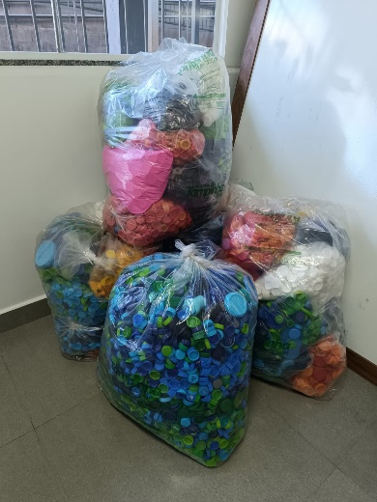
Fonte: APAE 2025

- Avaliação de resultados (Avaliar se os objetivos e expectativas foram e/ou estão sendo alcançados)
Os resultados das ações de sustentabilidade desenvolvidas na instituição são altamente satisfatórios e contínuos. O sucesso das oficinas é evidenciado pela separação correta dos resíduos, prática já incorporada pela maioria dos educandos. Observa-se que eles descartam adequadamente restos de alimentos, materiais de higiene pessoal e itens pedagógicos nas lixeiras apropriadas. Além disso, cada educando utiliza sua própria garrafa de água, evitando o uso de copos descartáveis, e muitos são orientados a reutilizar a água restante para regar as plantas da instituição.

- Investimentos da premiação: (Mencionar sobre os investimentos caso ganhe a premiação)
A aquisição de copos reutilizáveis é essencial para atender à demanda diária dos educandos e colaboradores da instituição no lanche e festas. Atualmente, não há quantidade suficiente de copos para uso coletivo, o que exige o uso e higienização constante dos disponíveis, comprometendo a agilidade e a qualidade do atendimento.
Além disso, a reposição desses itens se faz necessária devido ao desgaste natural decorrente do uso contínuo, sendo fundamental para garantir a organização e o bom funcionamento do refeitório.
A compra de copos reutilizáveis também está alinhada com as diretrizes de consumo consciente e as ações de sustentabilidade promovidas pela instituição, contribuindo para a redução de resíduos descartáveis e a preservação do meio ambiente.

- Considerações finais: (Resultados mensuráveis com a aplicação das atividades/ações apresentadas no relatório socioambiental e as perspectivas de continuidade).
Por fim, pode-se afirmar que, por meio das ações realizadas na instituição, uma grande quantidade de materiais que seriam descartados na natureza está sendo reaproveitada em atividades educativas. Essas práticas contribuem para a redução do volume de resíduos na escola e da quantidade de lixo enviado aos aterros sanitários. Além disso, envolvem todos os educandos e colaboradores no processo, e, o mais importante, desenvolvem o senso de responsabilidade ambiental, promovendo hábitos sustentáveis no cotidiano dos educandos. Como evidência disso, destaca-se a continuidade dessas oficinas, que são inseridas permanentemente e anualmente no calendário letivo.

- Professor Destaque: optou-se por não indicar.

- Anexos: a critério do participante
Sobre a Apae Chapecó:
A APAE de Chapecó foi fundada em 29 de novembro de 1970. Tem como MISSÃO “promover e articular ações de defesa de direitos e prevenção, orientações, prestação de serviços, apoio à família, direcionadas à melhoria da qualidade de vida da pessoa com deficiência e à construção de uma sociedade justa e solidária.”
O público atendido é de pessoas com atraso global do desenvolvimento, deficiência intelectual e/ou múltipla e transtorno do espectro autista, do nascimento à terceira idade, nas áreas da assistência social, educação e saúde. Em 2025 o usuário mais novo tem 08 meses e o de maior idade 87 anos.
A sede da entidade está localizada na Travessa Encantado, 148E, bairro Palmital, cidade de Chapecó/SC. Os usuários matriculados são moradores das cidades de Chapecó-SC.
Nomenclaturas:
USUÁRIO –Todos os matriculados na Apae.
EDUCANDO – Os atendidos pela área educacional.
PACIENTES – Os atendidos na clínica/SUS.

PORTAS DE ENTRADA:
Opção 01 - UNIDADE DE SAÚDE: Sistema de Regulação – SISREG. O interessado deve procurar o Balcão do SISREG na Unidade de Saúde do seu bairro.
Opção 02 - SECRETARIA DE EDUCAÇÃO. Crianças e/ou adolescentes que apresentem sinais de atraso, são encaminhadas à APAE pela Secretaria Municipal ou Estadual de Educação de Chapecó.
Opção 03 - Prtocura direta (para pessoas menores de 6 anos ou maiores de 17 anos) que se enquadrem nos critérios.

REDES SOCIAIS:
FACEBOOK: Apae Chapecó / INSTAGRAM: apae_chapeco

CONVÊNIOS E PARCERIAS:
CONVÊNIOS GOVERNAMENTAIS:
Estadual: MRD de profissionais da educação e serviços gerais; Fundo social.
Municipal: SUS (Através da Secretaria Municipal de Saúde); SAC (através da Secretaria de Assistência Social); Secretaria de Educação (cedência de profissionais). Secretaria Municipal de Esportes
PARCERIAS:
CELESC; CPMA – Central de Penas e Medidas Alternativas; Frigorífico Bugio; Inviolável Segurança e Monitoramento; Ludovico Tozzo; Mesa Brasil; Pão Dora; Paulo Ponz; SENAI; Unimed Chapecó; Veterinário Eduardo Guinto.
VOLUNTÁRIOS:
Diretoria Apae; Clube de mães e voluntárias.

DIRIGENTES DA ENTIDADE:
Presidente: Jaime Francisco Battisti / Vice-presidente: Ilo Odilon Villa Dias / 1º Diretor Financeiro: Julio Ricardo Treichel / 2º Diretor Financeiro: Sergio Antônio Soletti / Diretor de Patrimônio: Leandro Ugolini / Procurador jurídico: Giancarlo Viero / Direção: Nara Maria Valiati.

ATENDIMENTOS APAE ESCOLA:
Artes; Ballet clássico; Educação física; Estimulação precoce; Informática educativa; Recreação aquática para educandos; Recreação aquática para cuidadores; Recreação aquática para crianças; Projeto Desporto; Projeto Psicomotricidade; Projeto Descobrindo Artistas; SAE – Serviço de Atendimento Específico; SC - Serviço de Convivência; SPE – Serviço Pedagógico Específico; SVL - Serviço de Valorização Profissional; TEA – Transtorno do Espectro Autista; Cinoterapia.

ATENDIMENTOS APAE CLÍNICA/SUS:
Avaliação interdisciplinar; Equoterapia; Fisioterapia solo e aquática; Fonoaudiologia; Pediatria: Neuropediatria; Nutrição; Pediasuit; Psicologia solo e aquatica; Psiquiatria; Terapia ocupacional.

ATENDIMENTOS APAE ASSISTÊNCIA SOCIAL:
Entrevista Social Inicial; Atendimento individual e de Grupos; Avaliação social e Estudo social; Encaminhamento de Benefício Social (Pensão Estadual/BPC); Oferta de benefícios eventuais para as famílias carentes; Orientações e encaminhamentos promovendo a garantia de direitos; Visitas domiciliares; Acompanhamento da Frequência Escolar – Apoia/Emissão de relatórios ao Cons. Tutelar, Ministério Público; Encaminhamentos das famílias e usuários para a rede de serviços socioassistencial - CRAS, CREAS,UBS.

COLABORADORES APAE CHAPECÓ: 75 (setenta e cinco).

